

**12043**

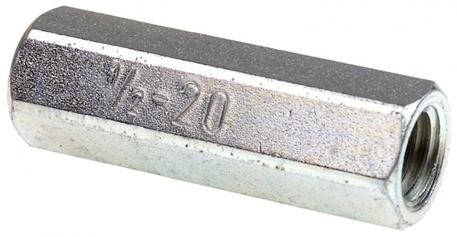

Koppelstuk M14 x 2

M14 inw. - M14 inw.

Koppelstukken voor het gebruik van Swinko menggardes met een aansluiting M14x2 op machines met afwijkende aansluiting. Technische gegevens:

|  |  |
| --- | --- |
| Artikelnummer | 12.043 |
| EAN code | 8713265022091 |
| Merk | Swinko |
| Aansluiting | M14x2 binnendraad - M14x2 binnendraad |
| Materiaal | verzinkt staal |